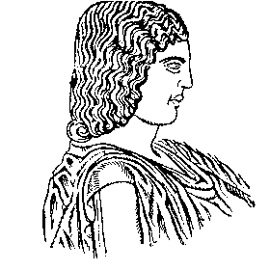

ΓΕΩΠΟΝΙΚΟ ΠΑΝΕΠΙΣΤΗΜΙΟ ΑΘΗΝΩΝ
ΙΕΡΑ ΟΔΟΣ 75, 118 55 ΒΟΤΑΝΙΚΟΣ, ΑΘΗΝΑ

ΤΜΗΜΑ ΕΠΙΣΤΗΜΗΣ ΖΩΙΚΗΣ ΠΑΡΑΓΩΓΗΣ
ΚΑΙ ΥΔΑΤΟΚΑΛΛΙΕΡΓΕΙΩΝ

ΕΡΓΑΣΤΗΡΙΟ ΑΝΑΤΟΜΙΑΣ ΚΑΙ ΦΥΣΙΟΛΟΓΙΑΣ Αθήνα, 27/5/2015

ΑΓΡΟΤΙΚΩΝ ΖΩΩΝ
ΔΙΕΥΘΥΝΤΗΣ: Καθηγητής Γ . Θεοδωρόπουλος
Τηλ.: (210) 5294387
Fax: (210) 5294388

ΑΝΑΚΟΙΝΩΣΗ

Πληροφορούμε τους κ. Φοιτητές, ότι οι εξετάσεις του Εργαστηρίου της Ανατομίας και Φυσιολογίας Αγροτικών Ζώων για όλα τα τμήματα εκτός Ζ.Π. θα διεξαχθούν στο Ανατομείο την ΠΕΜΠΤΗ 11/6/2015 ως εξής.
10.00 Επ.Φυτικής παραγωγής
Γεωπ.Βιοτεχνολογίας
Επιστ.Τροφίμων &Διατροφής του Ανθρώπου
11.00 Αξιοπ.Φυσ.Πόρων &Γεωρ.Μηχανικής
Αγρ.Οικον.&Ανάπτυξης

